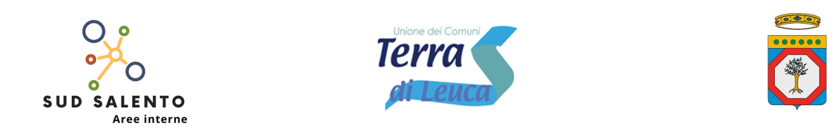
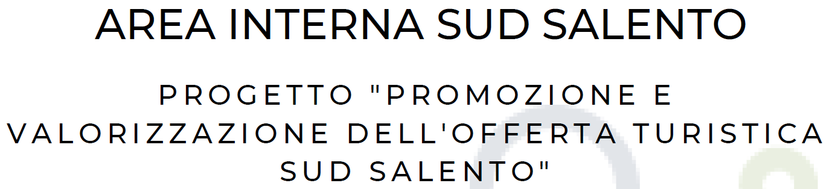
SCHEDA ADESIONE
UGENTO 19 OTTOBRE 2022

Nome e Cognome__________________________________________________________________

Titolare (socio,delegato, ecc…… specificare)_____________________________________________

Azienda_______________________________________________ con sede in __________________

Via _________________________________________n. ____ Tel.____________________________

E-mail ____________________________________ Sito web ________________________________

Luogo e data ___________________________
Firma
__________________________________
Autorizzo il trattamento dei miei dati personali ai sensi ai sensi del Decreto Legislativo 196/2003, coordinato con il Decreto Legislativo 101/2018 e dell'art. 13 del GDPR (Regolamento UE 2016/679)
Firma
__________________________________

Si prega di inviare all’ indirizzo mail: areainternasudsalento@gmail.com

